불확실성 데이터를 가진 생산 일정 계획에 대한 통계적 처리

이 규황, 이 인범, 한 종훈, 김 찬수*
포항공과대학교 화학공학과,공정산업의 지능자동화 연구센터
*부산대학교 통계학과

A statistical approach to a diagnosis of a schedule with uncertainty

Kyu Hwang Lee, In-Beum Lee, Chong-Hun Han, Chan Soo Kim*
Department of Chemical Engineering, Automation Research Center, POSTECH
*Department of Statistics, Pusan National University

서론
현대의 화학 공정 산업은 다양한 고객의 요구를 충족시키기 위하여 같은 장치로 여러 개의 물건을 생산하는 방법을 활용하고 있으며, 실제로 연구가 많이 진행이 되고 있다. 그러나 다양한 요구를 만족시키기 위해서는 장치 구조나 생산 일정 계획이 더욱 복잡해지게 되며, 이런 복잡성으로 인하여 불확실한 공정 변수들을 더 많이 존재하며 이런 불확실성은 처음 계획한 생산 일정 계획이 조업을 반복함으로써 차이가 나는 이유가 되게 된다. 그러나 현재까지의 연구 방향은 문제의 복잡성으로 인하여 결정 변수를 통한 생산 일정 계획의 수립에 관한 연구가 주로 진행이 되고 있다.[2,5,6,9] 그리고, 아직까지 실제 화학 공정에서 다목적 회분식 공정보다는 주어진 생산 일정 계획을 반복하는 공정이 많다는 것을 고려하여 볼 때, 기존의 생산 일정 계획을 반복하는 경우에 짜여진 생산 일정 계획을 언제쯤 바꾸는 것이 적절한가를 판단하여 볼 필요가 있다. 특히 불확실한 데이터를 처리하기 적절한 통계적 처리 방법을 활용하여 생산 일정 계획의 통계적 진단 방법을 제시하여 보고자 한다. 이는 기존에 많이 연구가 진행이 되어온 결정 변수에 의한 최적 생산 일정 계획으로부터 변수가 불확실하게 변하는 것에 대한 영향도를 판단하는 방향으로 생각하고자 한다.

이론 [7]
본 연구에서 사용이 되어지는 통계적 방법은 크게 3가지이다. 이는 분산 분석, 주성분 분석(Principle Component Analysis; PCA), 군집 분석(Clustering)이다. 먼저 분산 분석은 실험 자료를 분석하는 기법으로 연속 자료 변수인 종속 변수가 분류 변수라 일컬어지는 독립 변수에 의해 만들어진 다양한 실험 조건에서 측정이 된 경우이다. 이 분산 분석은 2개 이상의 집단간 평균 차이를 검정할 때 사용된다. 이는 본 연구에서 실제 데이터를 얻지 못하고 있기에 몇 가지 전산 모사를 통하여 데이터를 얻고, 이를 바탕으로 주된 영향 성분을 판별하는 데에 사용이 될 것이다. 이는 뒤에 나오는 주성분 분석에서 가려질 수 있는 부분이기도 하지만 향후 불필요한 데이터의 수집을 줄이기 위하여 미리 분산 분석을 통하여 상관 관계를 알아보고자 하였다.
주성분 분석은 여러 변수가 서로 상관 관계를 가지고 있을 때 이들을 설명할 수 있는 구조를 찾아내는 방법이다. 요인 분석(Factor analysis)과 마찬가지로 요인이라 할 수 있는 변수들을 찾는다. 각 변수들은 종속 변수와 독립 변수로 분리가 되지 않는다. 이 분석에서는 서로 상관 관계를 가지고 있는 변수들을 이용해서 상관관계를 갖지 않는 새로운 변수들을 찾아내는 데에 있다. 이러한 변수들은 주성분이라고 한다. 각 주성분식은 원래 변수들의 선형 결합으로 구성된다. 그리고 이는 설명력이 가장 높은 식이 주성분식이 되고, 주성분 번호가 높아짐에 따라 점차적으로 설명력이 낮아지게 된다. 따라서 주성분 분석은 설명력이 높은 서로 상관관계가 없는 주성분식을 몇 개를 찾아서 분석을 하는 데 사용하게 된다.
이 분석기법은 주로 사용하는 곳을 보게 되면,
- 원래 변수들이 서로 상관 관계를 갖는 경우에 상관 관계가 없는 최소의 주성분식을 찾아 이들을 통해 새로운 분석을 하는 데 사용할 수 있다. 이러한 형태의 분석을 적용할 수 있는 분야는 원래 변수들간에 상관 관계가 높아 다중 공선성이 발생하는 회귀식에 응용할 수가 있다.
- 변수들에 대한 정규성 검정을 하는 데에 사용한다. 이는 주 성분식이 정규분포를 하지 않는 경우에는 원래 변수들이 정규분포를 하지 않기 때문이다.
- 특이 관찰치를 찾는 데 사용할 수 있다. 각 관찰치에 대해서 주성부식의 값을 볼 경우 그 관찰치가 특이한 관찰치인지 아닌지의 여부를 파악할 수가 있다. 특이 관찰치 일수록 주성분식의 값이 다른 관찰치보다 더 크거나 작을 가능성이 있는 것이다.
따라서 본 연구에서는 주성분을 파악한 후에 축약된 주성분을 가지고 현재의 생산 일정 계획이 처음 계획했던 것과 근접해 있는 가를 판단하는 index로서 활용을 할 수가 있으며, 특이 관찰치를 찾아서 계획했던 것과 벗어난 부분을 판별하는 기준으로 활용이 될 수가 있었다.
마지막으로 군집 분석은 대상들이 지니고 있는 다양한 특성의 유사성을 바탕으로 동질적인 군집으로 묶거나 다수의 대상들을 몇 개의 동질적인 군집으로 구분함으로써 동일 군집 내에 속해 있는 공통된 특성들을 조사하는 경우에 사용한다. 이는 단순히 관찰치만을 묶는 것이 아니라 변수들을 묶어서 새로운 형태의 암묵적인 군집을 파악하는 데 사용할 수 있다. 군집 분석에서 만들어진 군집은 계층적 또는 비연결 형태의 군집이다. 군집 분석에서는 대상들을 군집화를 하기 위하여 각 대상들이 얼마나 비슷한 가를 나타내는 유사성 척도 내지는 설명 변수들이 있어야만 한다. 군집 분석에 사용되는 변수들은 숫자형 변수이어야 하며, 군집 분석은 군집들에 대한 사전적인 정보를 가지고 분석하지는 않는다. 이러한 측면에서 판별 분석과 비교해 볼 때, 판별 분석에서는 대상들의 집단 구분이 이루어져 있는 상황에서 집단 구분의 유의한 변수를 선정한다는 점이 다르다.
본 연구에서는 임의로 사용자가 현재의 생산 일정 계획의 목적 값, 즉 단위 시간당 이윤을 상, 중, 하로 나누는 것이 아니라 군집 분석을 통하여 그 구분을 하고자 하였다. 본 연구에서 만든 방법을 정리하면 먼저 현장 데이터를 얻거나 전산 모사를 통하여 얻어진 데이터를 바탕으로 하여 분산 분석을 하여 주요 요소를 가려낸다. 그리고 주성분 분석을 통하여 원하는 목적 값과의 상관 관계 분석을 통하여 간단한 예측 모형을 만들고, 군집화를 통하여 적절한 목적 값의 범위를 산정한 후 주성분만을 가지고 목적 값이 최상으로 유지되는 영역을 판단하는 방법을 연구하였다.

실험 방법 및 결과
실험을 하기에 앞서 하나의 가상 공정을 선정하여 그에 대한 실험을 통하여 본 방법을 제시하여 보고자 한다. 본 연구에서 선택한 공정은 Kondili et al.[2]이 State-Task Network을 통하여 최적 생산 일정 계획을 작성한 바 있는 기본 공정을 선정하였다. 이는 이미 기존의 방법을 통하여 최적 생산 일정이 수립이 되었으며, 이를 바탕으로 가상의 공정이 반복적으로 운영이 된다고 생각하였다. 이를 바탕으로 실제 공정에서 발생할 수가 있는 조업 변수의 불확실성을 본 연구실에서 개발중인 생산 일정 계획 소프트 웨어인 BatchMan의 불확실성 전산 모사 모드를 활용하여 전산 모사를 하여 그 데이터를 활용하였다. 이 프로그램의 불확실성 데이터 산출 방법은 Gaussian Random Number 선정 방법[1,8]을 사용하고 있으며, 이는 확률 변수를 보다 더 정규 분포에 가까운 무작위 수를 만들어 낼 수가 있는 방법으로 알려져 있다. 본 연구에서 목적 함수는 전체 이윤과 조업 시간의 비로서 나타내며, 이는 단위 시간당 이윤이 얼마나 되는가를 판별하는 근거로서 활용하게 된다.

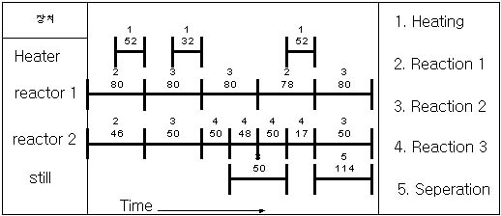
그림 1. Kondili et al.의 공정에 대한 Ref 4에서의 최적 생산 일정 계획
본 연구에서는 이렇게 준비된 가상의 데이터를 활용하여 앞서 말한 다양한 통계적 처리 방법을 통하여 기존의 생산 일정 계획을 진단하고자 한다. 여기서는 장치 조업 시간과 재고 비용의 불확실성이 목적 함수에 얼마나 영향을 미치고 있는 가를 판단하여 주요 변수를 선정하고 반복 조업으로 인한 가동률 저하를 고려하여 목적 함수에 미치는 영향을 알아보았다.
일단 기본적인 변동에 대한 영향을 판단하기 위하여 스플릿-플랏 설계 분산 분석을 통하여 그림 2과 같은 평균과 분산의 영향을 알수 있었다. 이 그림에서 볼 때 장치 조업 시간의 편차가 커지게 되면 목적값의 평균은 많이 떨어지게 되나 분산은 큰 차이를 내지 않으며, 재고 비용의 편차가 커지게 되면 목적값은 큰 차이가 없으나 분산이 커지는 것을 볼 수가 있다. 따라서 본 연구에서는 목적값에 큰 영향을 주고 있는 장치 조업 시간을 기준으로 하여 목적값에 대한 예측을 해보고자 한다. 아울러 조업 시간이 조업이 반복되면서 점차 늘어나는 점을 고려하여 한계 상황을 예측하여 보고자 한다.

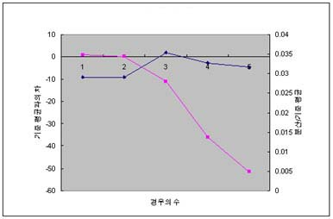  (a) 장치시간 변화에 대한 변동 | 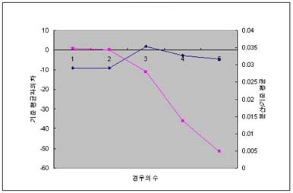  (b) 가격 상수 변화에 대한 변동
그림 2. 불확실한 상수 변동을 고려한 예측 변수의 변동

이를 위하여 가동율 변동에 대한 모델이 필요하게 되는 데 이는 가상으로 그림 3과 같이 5개의 모델을 만들어 전산 모사를 통하여 데이터를 얻어 실험해 보았다. 주성분 분석을 하여본 결과 5개의 모델 모두 첫번째 주성분의 설명력이 약 50여%로 거의 대부분의 설명이 가능한 것으로 나타났으며(그림 3), 모델의 오차를 줄이기 위하여 임의로 Eigenvalue(예로 모델 1에 대한 것이 그림 4)가 0.9보다 큰 4개의 주성분을 바탕으로 선형 회귀 모델을 구하여 보았다. 또 일반적인 선형 회귀 모델을 구하여 총괄 오차(PRESS)를 비교하여 표 1에 나타내었다. 이를 볼 때 일반적인 선형 회귀 모델보다 주성분 분석을 통한 모델이 대략 20%의 오차가 감소하는 것을 볼 수가 있으며 비교적 적절한 한도 내에서 조업 시간만을 가지고도 목적값의 예측할 수 있다는 것을 알 수가 있었다.

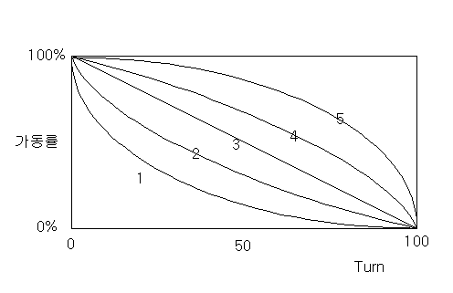  그림 3. 가동률 변동 모형 | 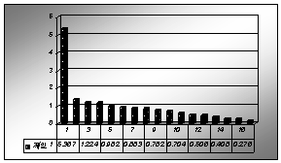  그림 4. 모델 1의 주성분의 Eigenvalue

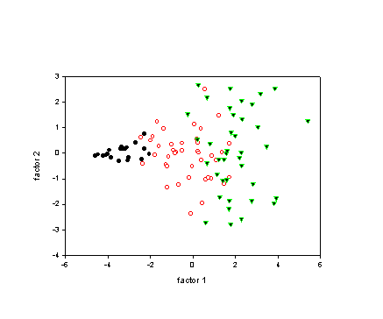  그림 5. 군집화 분석 | 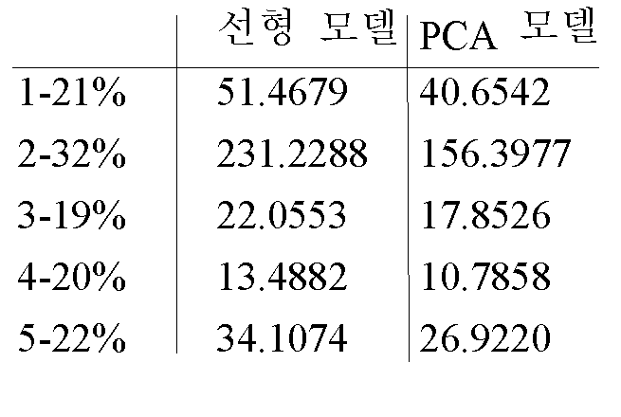  표 1. 선형 모델과 PCA 모델의 오차
여기서 첫번째 주성분이 하는 역할을 보다 잘 알아보기 위하여 전체 조업 영역을 3개의 군집으로 나누어 목적값이 가장 좋은 영역, 중간, 가장 나쁜 영역으로 나누어 볼 때 각 주성분 별 클러스터링의 결과는 그림 5와 같이 나타난다. 여기서 상단 영역의 한계치의 값은 목적값이 약 30%정도 떨어진 선에서 이루어 지는 점으로 첫번째 주성분이 대략 –2보다 커지게 되면 목적값이 현저하게 떨어지는 것을 예측할 수가 있다. 이를 바탕으로 직접적인 목적값의 예측이 없이도 요인 1만을 판단하여 쉽게 현재의 생산 일정 계획이 유효한가를 판단할 수가 있는 index 값으로서 활용이 가능하다고 판단된다.

결과 및 토론
본 연구는 불확실성 변수를 가지는 최적 생산 일정 계획의 수립을 위하여, 통계적 기법을 활용하여 결정 변수를 가지고 설계된 생산 일정 계획을 진단할 수 있는 간단한 기본 구조를 제시하였으며, 이를 바탕으로 하여 간단한 index 값으로부터 생산 일정 계획의 이상을 판단하는 방법을 제시하였다. 이는 앞으로 불확실성 변수를 포함한 최적 생산 일정 계획 수립을 연구하는 시작으로서 적절한 결과를 내었다고 판단된다.

참고 문헌
1. Box, G.E.P, M.E. Muller, A note on the genration of random normal deviates, Annals Math. Stat, Vol 29, pp 610-611, 1958
2. E. Kondili, C.C. Pantelides and R. W. H. Sarget, A General Algorithm for Short-term Scheduling of Batch Operation-I. MILP Formulation, Computers Chem. Engng, Vol 17, No 2, pp. 211-227,1993
3. K. B. Kanakamedaia, Reactive Scheduling Modification in Multipurpose Batch Chemical Plants, MS Thesis, Purdue Univ., 1991
4. L. T. Biegler, E.I. Grossmann, A. W. Westerberg, Systematic Methods of Chemical Process Design, Prentice Hall, 1997
5. M. H. Bassett, J. F. Pekny, G. V. Reklaitis, Obtaining Realistic Production Plants for a Batch Production Facility, Computers Chem. Engng, Vol 21, Suppl. Pp S1203-S1208, 1997
6. M.S. Suh, A. Lee, Y.J. Lee, Y.K. Ko, Evaluation of Ordering Strategies for Constraint Satisfaction Reactive Scheduling, Decision Support System, 22, 187-197,1998
7. R.A. Jonson, D.W. Wichern, Applied Multivariate Statistical Analysis, Prentice Hall, 1992
8. Rubinstein, R.Y., Simulation and the monte carlo method, John Wiley & Sons, 1981
9. S. J. Honkomp, L. Mockus, G.V. Reklaitis, Robust Sheduling with Processing Time Uncertainty, Computers Chem. Engng, Vol 21, Suppl. Pp S1055-S1060, 1997

감사의 글
본 연구는 포항공과대학교 공정 산업의 지능자동화 연구센터를 통한 한국과학재단 우수 연구센터의 지원금에 의한 것입니다.

